ГУАП

КАФЕДРА № 43

ОТЧЕТ   
ЗАЩИЩЕН С ОЦЕНКОЙ

ПРЕПОДАВАТЕЛЬ

|  |  |  |  |  |
| --- | --- | --- | --- | --- |
| Старший преподаватель |  |  |  | Щ.С. Валерьевич |
| должность, уч. степень, звание |  | подпись, дата |  | инициалы, фамилия |

|  |
| --- |
| ОТЧЕТ О ЛАБОРАТОРНОЙ РАБОТЕ №1  Развертывание средств разработки приложений для мобильных устройств |
| **по дисциплине: Программирование мобильных устройств** |
|  |
|  |

РАБОТУ ВЫПОЛНИЛ

|  |  |  |  |  |  |
| --- | --- | --- | --- | --- | --- |
| СТУДЕНТ ГР. | 4134к |  |  |  | Д. В. Самарин |
|  |  |  | подпись, дата |  | инициалы, фамилия |

Санкт-Петербург

2023

**Задание:**

Выбрать тип и версию планируемой к использованию интегрированной среды разработки, соответствующую типам и версиям мобильной ОС и ОС на персональном компьютере (например, Android Studio или Qt-Creator для мобильной ОС Android), установить среду разработки, выбрать и установить версию SDK (NDK) (при необходимости - несколько версий), образ системы для эмулятора, проверить возможность работы средств разработки с реальным устройством и (или) эмулятором устройства. Обосновать выбор версии средств разработки и SDK (NDK) и технологии отладки (эмулятор или (и) реальное устройство).

**Цель работы:** Освоение процесса развертывания средств разработки мобильных приложений, ознакомление со средствами разработки и отладки.

1. Установка Android Studio:

- Перейдите на официальный сайт Android Studio (https://developer.android.com/studio) и загрузите последнюю версию Android Studio для вашей операционной системы (Windows, macOS, Linux).

- Запустите загруженный установщик и следуйте инструкциям по установке.

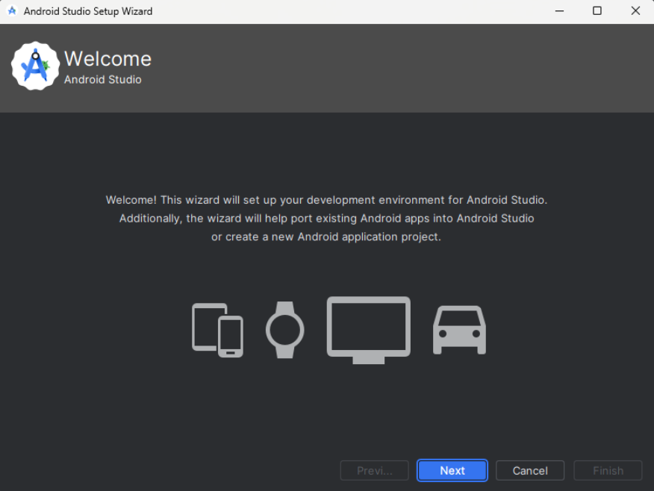

- Во время установки Android Studio, убедитесь, что включены необходимые компоненты, такие как Android SDK, Android Virtual Device (AVD) и т.д.

# 2. Настройка Android Studio:

- После установки запустите Android Studio.

- Процесс настройки начнется с установки SDK компонентов. Если у вас нет предустановленных компонентов, Android Studio предложит их загрузить.

- Затем настройте пользовательские параметры, такие как тема оформления и расположение рабочих папок.

# 3. Создание проекта:

- После настройки откройте Android Studio и создайте новый проект.

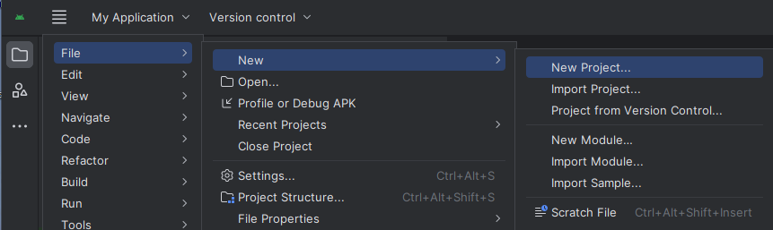

- Выберите тип проекта. 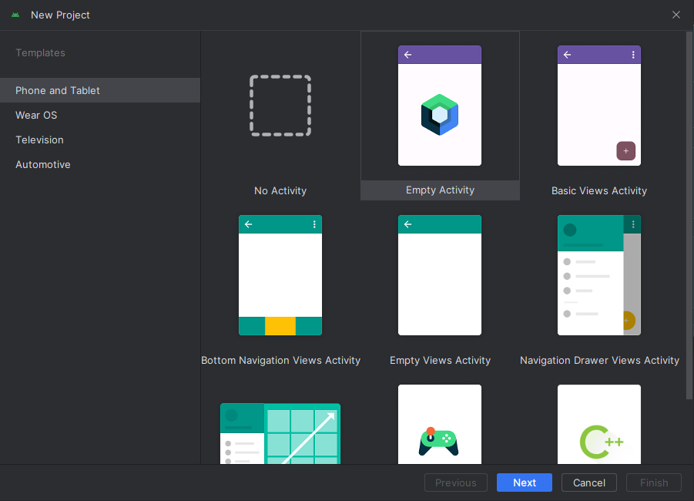

- Укажите настройки проекта, такие как язык программирования (Java или Kotlin), минимальную версию Android SDK и другие параметры.

# 4. Обосновать выбор версии средств разработки и SDK (NDK) и технологии отладки (эмулятор или (и) реальное устройство).:

1. Выбор версии средств разработки и SDK (NDK):

- Версия Android Studio: В общем случае, рекомендуется использовать последнюю стабильную версию Android Studio, так как она содержит последние обновления, исправления ошибок и новые функции, которые могут улучшить процесс разработки и обеспечить совместимость с последними версиями Android.

- Версия SDK (Software Development Kit): Разработчики обычно выбирают самую последнюю доступную версию SDK, чтобы получить доступ к последним API и функциям, которые могут быть использованы в их приложениях.

2. Выбор технологии отладки (эмулятор или реальное устройство):

Эмулятор:

Преимущества:

- Эмуляторы предоставляют удобную возможность тестировать приложения на различных версиях Android и разных типах устройств без необходимости иметь реальные устройства каждой конфигурации.

- Они идеально подходят для начального тестирования и отладки приложений.

Недостатки:

- Эмуляторы могут быть медленными, особенно при запуске на меньшее мощных компьютерах.

- Иногда поведение эмуляторов может немного отличаться от реальных устройств, поэтому не все проблемы можно обнаружить и исправить только на эмуляторе.

Реальное устройство:

Преимущества:

- Тестирование на реальных устройствах позволяет более точно оценить производительность и поведение вашего приложения в реальных условиях использования.

Это позволяет выявить проблемы, которые могут возникнуть только на конкретных устройствах.

Недостатки:

- Требуется наличие физического устройства для тестирования, что может быть затратным и неудобным.

- Ограниченные возможности для тестирования различных версий Android и типов устройств.

В целом, рекомендуется комбинировать использование эмуляторов и реальных устройств в процессе разработки и тестирования. Эмуляторы предоставляют удобный способ начать разработку и проверить базовую функциональность, в то время как реальные устройства необходимы для тщательного тестирования и проверки производительности в реальных условиях использования.